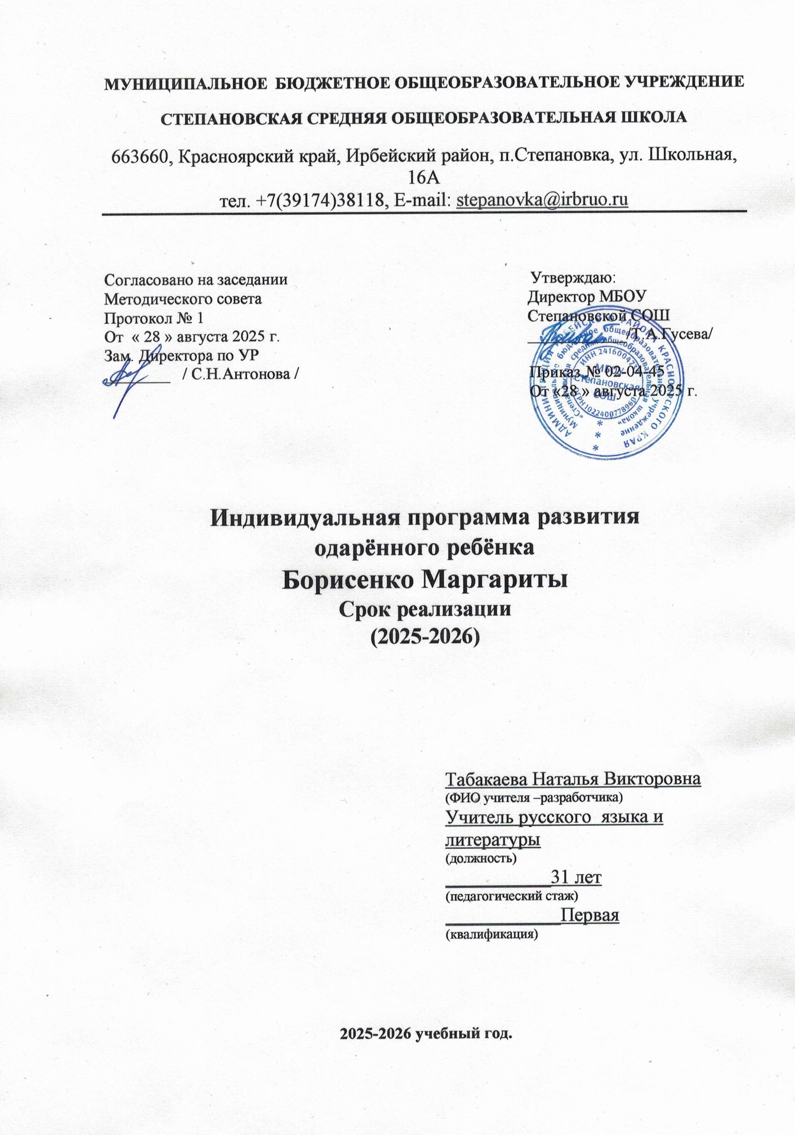

Пояснительная записка
В соответствии с современными концепциями развития образования, которые предусматривают возможности углубления знаний учащихся в различных образовательных областях, педагогический коллектив встал перед необходимостью разработки программы «Одаренные дети».
Программа разрабатывалась на основе документов федерального уровня: Концепция долгосрочного социально-экономического развития Российской Федерации на период до 2020 (распоряжение Правительства РФ от 17.11.2008 № 1662-р), Национальная образовательная стратегия-инициатива "Наша новая школа", послание Президента Российской ФедерацииД.А. Медведева Федеральному Собранию от 12.11.2009.;регионального уровня: концепция «Одаренные дети Красноярья» и программа ее реализации.
Выявление, поддержка, развитие и социализация одаренных детей становятся одной из приоритетных задач современного образования.
Проблема одаренности в системе образования на организационном уровне обычно решается путем создания специальных школ для одаренных и талантливых детей или специальных классов для одаренных. Но существует возможность и другого решения – не удалять одаренного ребенка из естественной для него среды, обучать и воспитывать, не выводя его из круга обычных сверстников, создав условия для развития и реализации его выдающихся возможностей.
Понятия «детская одаренность» и «одаренные дети» определяют неоднозначные подходы в организации педагогической деятельности. С одной стороны, каждый ребенок «одарен», и задача педагогов состоит в раскрытии интеллектуально-творческого потенциала каждого ребенка. С другой стороны, существует категория детей, качественно отличающихся от сверстников, и соответственно, требующих организации особого обучения, развития и воспитания.
Способный, одаренный ученик – это высокий уровень каких-либо способностей человека. Этих детей, как правило, не нужно заставлять учиться, они сами ищут себе работу, чаще сложную, творческую.
Одаренность бывает художественной (музыкально-художественной), психомоторной (спортивная), академической (способность учиться), интеллектуальной (умение анализировать, мыслить), творческой (не шаблонное мышление).
Программа направлена на поддержку и сопровождение одаренной школьницыФилипских Ангелины Денисовны. В программе определяются предметы по работе с одаренной: технология, кружок дополнительного образования «Изонить». Программа предусматривает осуществление личностно-ориентированного подхода через индивидуализацию и дифференциацию учебного материала соответственно с индивидуальными наклонностями Ангелины.
Программа «Одаренные дети» объединяет блоки основного и дополнительного образования для создания гарантированных возможностей с целью развития способностей Филипских А., которая, начиная со 2 класса, участвовала в конкурсах ДПИ и исследовательских работ в школьной НПК. Программа направлена на подготовку к участию в муниципальной НПК “Мой мир – мои открытия”.
При организации дополнительного образования учитываются такие приоритетные принципы, как:
- возможность свободного самоопределения и самореализации ребенка;
- свободный выбор видов и сфер деятельности;
- ориентация на личностные интересы, потребности, способности ребенка;
- единство обучения, воспитания, развития;
- практическая деятельность.
Важным звеном деятельности является соответствие программ творческих объединений потребностям и возможностям детей. Учитывая способности Филипских А. Ангелина четвертый год участвует в олимпиадах по технологии, второй год является призером на Муниципальном уровне. Предполагается участие в конкурсе «Таланты без границ» с творческим проектом.

Программа «Одаренные дети»
Программа разработана по четырем направлениям:
-работа с учащимися;
-работа с родителями;
-работа с педагогическим коллективом.
-работа с общественными организациями и спонсорами

Цель программы:
Создание условий для оптимального развития одаренных детей.

Задачи программы:
- Развитие одаренности детей через создание творческой образовательной среды, активную творческую деятельность.
- Организация работы с одаренными детьми по направлениям (олимпиадное, конкурсы, проекты, исследовательское и т.д).
- Подготовка и повышение квалификации кадров, работающих с одаренными детьми.
- Создание диагностической системы по раннему выявлению одаренных детей и банка данных одаренных детей.

Ожидаемые результаты:
- Совершенствование системы работы с одаренными детьми.
- Создание творческой среды, обеспечивающей возможность самореализации учащихся: расширение системы олимпиад, конкурсов, ученических конференций, семинаров, системы дополнительного образования.
- Творческая самореализация обучающегося школы.
- Совершенствование системы преемственности в работе начальной, средней и старшей школы.
- Постоянное совершенствование педагогов в своей профессиональной деятельности.

Принципы реализации программы:
- гуманизм;
- демократизм;
- научность;
- индивидуализация и дифференциация;
- систематичность;
- развивающее обучение;
- интеграция интеллектуального, морального, эстетического и физического
развития.

Педагогическая деятельность в работе с одаренными детьми:
- принцип максимального разнообразия предоставленных возможностей для развития личности;
- принцип возрастания роли внеурочной деятельности;
- принцип индивидуализации и дифференциации обучения;
- принцип создания условий для совместной работы учащихся при минимальном участии учителя;
- принцип свободы выбора учащимся дополнительных образовательных услуг, помощи, наставничества.

Основные задачи обновления содержания образования в рамках реализации программы:
- выделение факультативных часов на индивидуальную работу с одаренными детьми;
- привлечение к работе с одаренными детьми творческих педагогов школы;
- обеспечение научно-поисковой деятельностью одаренных детей в рамках школьного краеведческого музея «Моя малая родина»,
- обеспечение развития творческих способностей одаренных детей в школьных творческих коллективах;
- обеспечение развития творчески одаренных детей через вовлечение в организацию и проведение общешкольных и классных коллективных творческих дел;
- повышение уровня организации и проведения школьных олимпиад, предметных недель;
- обеспечение одаренным учащимся участие в работе районных, областных олимпиадах, конкурсах, соревнованиях, научно-практических конференциях.

Основные направления работы педагогического коллектива в рамках реализации программы:
- ориентирование на достижения в различных областях знаний;
- опора на интегрированное обучение как условие успешной адаптации личности в современном информационном поле;
- создание авторских индивидуальных образовательных маршрутов и индивидуальных программ развития ребенка на основе федеральных с учетом реализации идей программы «Одаренные дети»;
- включение в вариативную часть учебных планов спецкурсов, факультативов, курсов по выбору, элективных курсов с учетом индивидуальных интересов и желаний учащихся и их родителей;
- ориентирование на организацию научно-исследовательской деятельности учащихся в рамках реализации программы «Одаренные дети»;
- разработка и внедрение новых технологий оптимизации учебного процесса;
- учет особенностей индивидуального развития одаренных детей, их интересов и склонностей;
- обеспечение соответствующих условий для физического и морального развития одаренных детей.
Социально-психологическое обеспечение реализации программы:
- разработка пакета документов с целью определения способностей, склонностей одаренных детей и создания условий поддержки учащихся;
- создание банка данных одаренных детей;
- разработка и внедрение индивидуальных образовательных маршрутов и индивидуальных программ развития ребенка;
- формирование навыков творческого саморазвития;
- организация работы с учителями, направленной на повышение уровня их психолого - педагогической подготовки.

Моделирование системы работы с одаренными детьми
Высшей целью профессиональной деятельности педагога является формирование личности одаренной ученицы с опорой на положительные стороны её натуры, природные задатки и склонности. Поэтому для педагогов формирование УУД, базовых компетентностей, воспитание черт характера и качеств личности, развитие способностей, склонностей и интересов являются обязательными, равноценными и тесно связанными друг с другом сторонами образовательного процесса.Обучение одаренных детей в школе должно проходить на основе принципов индивидуализации и дифференциации учебно-воспитательного процесса. (Рис. 1)
Индивидуализация обучения может осуществляться с помощью индивидуальных образовательных маршрутов и индивидуальных программ развития ребенка по отдельным учебным предметам. Работа по индивидуальному плану и составление индивидуальных программ обучения предполагает использование современных информационных технологий, в рамках которых одаренный ребенок может получать адресную информационную поддержку в зависимости от своих потребностей.
Занятия по свободному выбору: факультативы, спецкурсы, курсы по выбору, в особенности в малых группах, – в большей степени, чем работа в классе, позволяют реализовать дифференциацию обучения, предполагающую применение разных методов работы. Это делает возможным учет различных потребностей и способностей одаренных детей. В школе осуществляется дифференциация образовательного процесса, что предполагает использование различных типов содержания и методов работы, учет требований индивидуального подхода. Эта форма обучения особенно актуальна для тех одаренных детей, у которых сформировался устойчивый интерес к определенной области знания. (Рис. 2)
Активно используется в образовательном процессе такая форма работы с детьми, как организация опытно-экспериментальной и проектно-исследовательской деятельности, где учащимся предоставляется не только возможность выбора направления исследовательской работы, но и индивидуального темпа и способа продвижения в предмете, что способствует
выработке исследовательских навыков, формирует аналитическое и критическое мышление в процессе творческого поиска. Учащиеся свободно ориентируются в научной и любой другой информации, свободны в самореализации, в творчестве, могут проявить свои способности в мастерстве, искусстве, спорте и т.д.
Указанная система дает оптимальный эффект лишь при условии формирования у учащихся познавательной направленности и высших духовных ценностей. С этой целью программы учебных предметов должны включать раскрытие личностных стратегий, нравственного поступка, стоящих за научным открытием.
Огромную роль в становлении интеллектуального и творческого потенциала личности ребенка играет НОУ «Камелот».
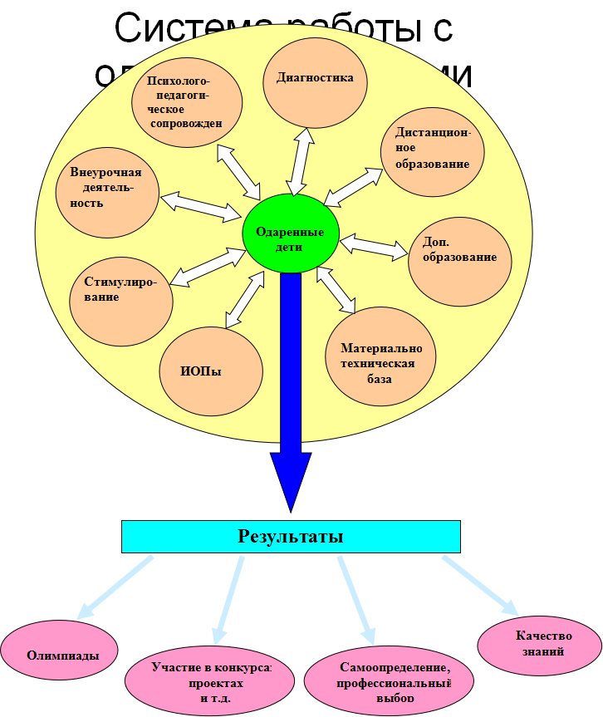

Рисунок 1. Система работы с одаренными детьми
Схема работы с одаренными детьми
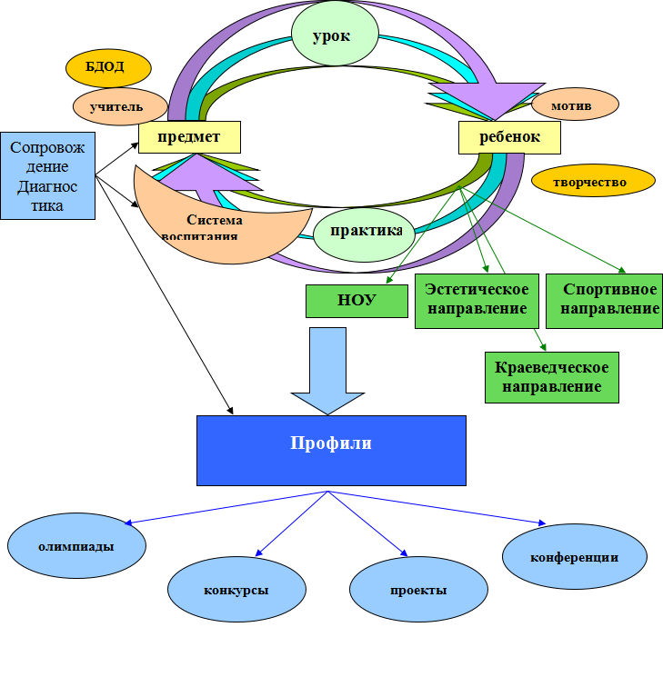


Рисунок 2. Система работы с одаренными детьми

БДОД – банк данных одаренных детей

НОУ – научное объединение учащихся

Организация работы
I этап - Подготовительный(1- 4 год обучения) - при выявлении одаренных детей учитываются их успехи в какой-либо деятельности: учебной, художественной, физической и т.д.
Этот этап характеризуется тем, что дети охотно осваивают навыковое содержание учения под руководством учителя и самостоятельно. На этом этапе очень важно организовать урочную и внеурочную деятельность как единый процесс, направленный на развитие таких, познавательных способностей учащихся, предложить такое количество дополнительных образовательных услуг, где бы каждый ученик смог реализовать свои эмоциональные, физические потребности.
Творческий потенциал ребенка может получить развитие в разных образовательных областях, но наиболее естественно, сообразно самой природной деятельности в области художественного развития. В связи с этим
можно использовать часы вариативной части в обучении младших школьников на организацию творческих мастерских.
Урочная и внеурочная деятельность должна строиться таким образом, чтобы учащийся мог проявить свои возможности в самых разных сферах деятельности. Это важно как источник приобретения новых знаний и нового опыта, и должно служить основой для трансформации этих знаний в другие сферы деятельности в классах II и III ступени образования.

II этап - Диагностический (5 - 9-е классы) - на этом этапе проводится индивидуальная оценка познавательных, творческих возможностей и способностей ребенка через различные виды деятельности: учебную и внеклассную.
Содержание работы с одаренными учащимися определяется в рамках каждой из учебных дисциплин. Содержание учебного материала должно настраивать учащихся на непрерывное обучение, процесс познания должен быть для таких детей самоценным.
На II этапе нужен постепенный переход к обучению не столько к фактам, сколько к идеям и способам, методам, развивающим мышление, побуждающим к самостоятельной работе, ориентирующим на дальнейшее самосовершенствование и самообразование, постепенное проявление той цели, для достижения которой они прилагают столько духовных, интеллектуальных и физических усилий.
На этом этапе работы с одаренными детьми наиболее целесообразны групповые формы работы, спецкурсы, миникурсы, («мозговые штурмы»), ролевые тренинги, научно-практические работы, творческие зачеты, проектные задания и т.д.
Важным фактором, влияющим на развитие одаренных учащихся и на выявление скрытой одаренности и способностей, является система внеклассной воспитательной работы в школе. Основой такой системы выступает погружение в культуру. Функциями системы являются обучение и воспитание, а организующим началом – игра.
III этап - Формирования, углубления и развития способностей учащихся
Старшая школа является особым образовательным пространством, в рамках которого, с одной стороны, завершается выполнение обществом его обязательной функции по формированию социально-адаптированной личности, а с другой стороны, реально происходит постепенная переориентация доминирующей образовательной парадигмы с преимущественной трансляцией системы ЗУНов к созданию условий для комплекса компетенций, которые рассматриваются как способности человека реализовать свои замыслы в условиях многофакторного информационного коммуникационного пространства. Исходя из этого,
формируются новые принципы и методология организации образовательного пространства в школе:
- выработка проектно-исследовательских навыков (проектная методика);
- самоопределение старшеклассников в отношении профилирующего направления собственной деятельности (профильные классы);
- четко определенное с этической точки зрения коммуникативное поле.

Критерии эффективности реализации программы работы с одаренными детьми:
- Удовлетворенность детей своей деятельностью и увеличение числа таких детей.
- Повышение уровня индивидуальных достижений детей в образовательных областях, к которым у них есть способности.
- Адаптация детей к социуму в настоящем времени и в будущем.
- Повышение уровня владения детьми общепредметными, метапредметными и социальными компетенциями.

Основания для составления индивидуальной программы развитияребенка.
В каждом классе есть дети, которые выделяются среди остальных своей сообразительностью, быстротой мысли, высокой трудоспособностью. После внедрения в практику работы программы «Одаренные дети» для них составляется индивидуальный образовательный маршрут, который определяет программу конкретных действий обучающегося по реализации индивидуального учебного плана и индивидуальной образовательной программы.

Индивидуальный образовательный маршрут – это целенаправленно проектируемая дифференцированная образовательная программа, обеспечивающая обучающемуся позиции субъекта выбора, разработки и реализации образовательной программы при осуществлении учителями педагогической поддержки его самоопределения и самореализации.
Цель: сформировать благоприятные условия обучения и создать психологическую комфортную обстановку в школе для успешного развития индивидуальности ребенка. Индивидуальный план развития учащегося является не только современной эффективной формой оценивания, но и помогает решать важные педагогические задачи:
- поддерживать высокую учебную мотивацию школьников;
- поощрять их активность и самостоятельность, расширять возможности обучения и самообучения;
- развивать навыки рефлексивной и оценочной деятельности учащихся;
- формировать умение учиться - ставить цели, планировать и организовывать собственную деятельность;
- содействовать индивидуализации воспитания и образования школьников;
- закладывать дополнительные предпосылки и возможности для успешной социализации.
Выбор того или иного индивидуального образовательного маршрута определяется комплексом факторов:
- особенностями, интересами и потребностями самого воспитанника и его родителей в достижении необходимого образовательного результата;
- профессионализмом педагогического коллектива;
- возможностями образовательного учреждения удовлетворить образовательные потребности учащихся;
- возможностями материально-технической базы школы;
- содержанием конкурсной программы.

Принципы построения программы:
1. Индивидуальность.
2. Учет возрастных особенностей детей.
3. Последовательность.
4. Преемственность.
5. Сотрудничество.
6. Успешность.

Направления программы:
1. Познавательная деятельность учащихся.
2. Эмоционально-личностная сфера.
3. Межличностные отношения.
4. Психологическое и физическое здоровье.

Этапы проектирования индивидуального образовательного маршрута:
- Диагностика уровня развития способностей ребенка и его индивидуальных особенностей.
- Определение цели и постановка задач, которые должны быть достигнуты ребенком по окончании прохождения индивидуального образовательного маршрута.
- Определение времени, которое должен затратить ребенок на освоение базовой и специальной программы.
- Определение роли родителей ребенка в реализации индивидуального образовательного маршрута.
- Определение форм занятий, методов и приемов, образовательных технологий.
- Определение содержания плана развития одаренного ребенка.
- Интеграция с другими специалистами.
- Определение способов оценки успехов освоения ребенком индивидуального образовательного маршрута.

Этап 1. Диагностика уровня развития способностей ребенка и его индивидуальных особенностей
Способности - это индивидуальные особенности человека, которые имеют отношение к успешности выполнения каких-либо видов деятельности. Поэтому способности и рассматриваются в качестве основных свойств личности. В отечественной психологии обычно рассматривается следующая классификация уровней развития способностей:
- способность,
- одаренность,
- талант,
- гениальность.
Индивидуальная программа развития ребенка направлена на развитие одаренности школьников, понимаемое как качественно своеобразное сочетание способностей, обеспечивающее успешность выполнения деятельности.
Виды одаренности
Виды различий | Виды одаренности
По широте проявлений | общая одаренность (интеллектуальная; творческая)  специальная одаренность
По типу предпочитаемой деятельности | интеллектуальная  творческая  академическая  психомоторная (спортивная)  конструкторская  лидерская (организаторская)
По интенсивности проявлений | повышенная способность к обучению (способные дети)  одаренные дети  высокоодаренные (талантливые дети)
По темпу психического развития | с нормальным темпом психического развития  со значительным опережением возрастного темпа развития
По возрастным особенностям проявления | стабильная  приходящая (возрастная)

Таблица 1. Виды одаренности
Диагностика одаренности является актуальной и сложной проблемой для большинства специалистов, как педагогов, так и психологов. Это обусловлено множеством причин, таких как многообразие видов одаренности, психологические особенности самого ребенка, некомпетентность специалиста. Существует множество психологических методик, направленных на выявление одаренности. К ним относятся такие методы как наблюдение, беседа, тесты интеллекта, креативности, способностей, мотивации, личностных особенностей.

Этапы диагностики одаренности:
- Номинация (называние): имена кандидатов в одаренные.
- Выявление проявлений одаренности в поведении и разных видах деятельности учащегося на основании данных наблюдений, рейтинговых шкал, ответов на анкеты.
- Изучение условий и истории развития, учащегося в семье, его интересов, увлечений сведения о семье, о раннем развитии ребенка, о его интересах и необычных способностях с помощью опросников и интервью.
- Оценка учащегося его сверстниками сведения о способностях, не проявляющихся в успеваемости и достижениях с помощью опросников.
- Самооценка способностей, мотивации, интересов, успехов с помощью опросников, самоотчетов, собеседования.
- Оценка работ (экзаменационных в т.ч.), достижений, школьной успеваемости.
- Психологическое тестирование: показатели интеллектуального (особенности абстрактного и логического мышления, математические способности, технические способности, лингвистические способности, память и т.д.), творческого и личностного развития, учащегося с помощью психодиагностических тестов.
Педагогу вместе с психологом образовательного учреждения важно выявить у ребенка соответствующий ему вид одаренности. Существует набор методик, позволяющих выявить определенные способности у ребенка, на основе которых можно построить профиль одаренности и спланировать дальнейшую развивающую или коррекционную работу.

Этап 2. Определение цели и постановка задач,которые должны быть достигнуты ребенком по окончании прохождения индивидуального образовательного маршрута

Исходя из результатов диагностики, педагог совместно с ребенком и его родителями определяет цели и задачи маршрута.

Цель программы – создание условий для построения воспитательно - образовательного процесса, направленного на продуктивное психическое, интеллектуальное и творческое развитие одаренных детей, на реализацию и совершенствование их способностей.

Задачи:
- Создать постоянно действующую систему выявления и развития предпосылок одаренности у детей старшего дошкольного возраста.
- Составить план работы учреждения по сопровождению детей, имеющих ярко выраженные способности.
- Собрать диагностические методики для выявления способностей и одаренности у детей.
- Составить индивидуальные планы, программы развития для детей с предпосылками одаренности.
- Скоординировать и интегрировать деятельность специалистов и родителей в этом направлении.
- Направить развитие детей в соответствии с типом одаренности через кружковую сеть.
- Активизировать участие детей в конкурсах и фестивалях разного уровня.
- Создать единый банк данных по выявлению и развитию одаренных воспитанников.

Этап 3. Определение времени, которое должен затратить ребенок на освоение базовой и специальной программы
Срок действия программы определяется в соответствии с поставленными целями и задачами (от одного года до трех лет).

Этап 4. Определение роли родителей в реализации маршрута
На основании специфики сопровождения одаренных детей выстраиваются основные направления работы с родителями:
- подлинное сотрудничество на основе реальных дел;
- просветительская работа.

Этап 5. Определение форм занятий, методов и приемов, образовательных технологий
- На данном этапе определяется методика работы с ребенком. Педагог может подобрать методы и формы работы с одаренным ребенком по индивидуальному образовательному маршруту и добавить их к традиционным методам из базовой программы. Основными требованиями к выбору форм являются:
- комплексный характер оценивания разных сторон поведения и деятельности ребенка, что позволит использовать различные источники информации и охватить как можно более широкий спектр его способностей;
- длительность процесса идентификации (развернутое во времени наблюдение за поведением данного ребенка в разных ситуациях);
- анализ поведения ребенка в тех сферах деятельности, которые в максимальной мере соответствуют его склонностям и интересам (включение ребенка в специально организованные предметно-игровые занятия, вовлечение его в различные формы соответствующей предметной деятельности и т. д.);
- экспертная оценка продуктов деятельности детей (рисунков, стихотворений, технических моделей, способов решения математических задач и пр.) с привлечением экспертов: специалистов высшей квалификации в соответствующей предметной области деятельности;
- выявление признаков одаренности ребенка не только по отношению к актуальному уровню его психического развития, но и с учетом зоны ближайшего развития (в частности, в условиях обогащенной предметной и образовательной среды при разработке индивидуализированной стратегии обучения данного ребенка);
- многократность и многоэтапность обследования с использованием множества психодиагностических процедур, отбираемых в соответствии с предполагаемым видом одаренности и индивидуальностью данного ребенка;
- использование таких предметных ситуаций, которые моделируют исследовательскую деятельность и позволяют ребенку проявить максимум самостоятельности в овладении и развитии деятельности;
- анализ реальных достижений детей в различных предметных олимпиадах, конференциях, спортивных соревнованиях, творческих конкурсах, фестивалях и т. п.;
- преимущественная опора на экологически валидные методы психодиагностики, имеющие дело с оценкой реального поведения ребенка в реальной ситуации, - анализ продуктов деятельности, наблюдение, беседа, экспертные оценки учителей и родителей.

Организация работы с одаренными детьми в рамках учебного процессапредполагает:
- выбор педагогов для работы с одаренными детьми;
- формирование учебных групп из одаренных детей;
- выбор стратегии обучения для каждого из одаренных детей;
- разработка программ индивидуальной работы с одаренными детьми;
- разработка индивидуальных образовательных маршрутов по учебным предметам;
- предоставление одаренным детям свободы в выборе форм итогового контроля с предпочтением защит творческих работ.

Формы и методы занятий с одаренными детьми: игра, эвристическая беседа, экскурсия, наблюдение, практическое занятие, размышление, тренинг, творческая мастерская, творческий отчет, эксперимент, мозговой штурм, исследование.
Организация работы с одаренными детьми во внеурочной деятельности предполагает разработку предметно-внеклассных комплексов. Каждый комплекс соответствует конкретной предметной области. Он может включать: организацию кружковой работы, спецкурсов по выбору, олимпиад по учебным предметам, конкурсов, викторин, интеллектуальных игр, проектной деятельности, предметных выставок, вечеров и праздников, создание научного общества учащихся или клубов по интересам, школьного театра, спортивного центра, проведение туристических поездок, летних профильных практик.
Технологии:
- технологии РИЛ – обучения В.В. Полякова;
- технологии саморазвития личности Г.К. Селевко;
- технологии развития критического мышления через чтение и письмо;
- проектно-исследовательская технология;
- интернет-технологии;
- технология портфолио и др.

Этап 6. Определение содержания плана работы с одаренными детьми
Основные мероприятия | Сроки  проведения | Ответственные
Психолого-педагогическая диагностика учащихся.  Формирование списка одаренных детей. | сентябрь | психолог  заместитель директора по УМР  учителя-предметники  классные руководители
Изучение интересов и склонностей обучающихся: уточнение критериев всех видов одаренности.  Диагностика родителей и индивидуальные беседы. | сентябрь | психолог  заместитель директора по УМР  учителя-предметники  классные руководители  руководители МО
Разработка индивидуальных программ развития одаренных учащихся. | сентябрь | психолог  заместитель директора по УМР  учителя-предметники  классные руководители
Проведение предметных недель. | в течение года по графику | заместитель директора по УМР  руководители МО учителя-предметники
Участие в школьном, муниципальном, региональном этапах Всероссийской предметной олимпиады школьников. | в течение года по графику | заместитель директора по УВР  руководители МО  учителя-предметники
Анализ итогов олимпиады школьников. | февраль | заместитель директора по УВР  руководители МО
Подбор заданий повышенного уровня сложности для одаренных детей | в течение года | заместитель директора по УМР  учителя-предметники
Создание в учебных кабинетах банка дидактических материалов повышенного уровня сложности. | в течение года | учителя-предметники
Участие в конкурсах, конференциях, состязаниях различных направлений и уровней. | в течение года | заместители директора по УВР и НМР  руководители МО
Индивидуальные консультации по проектно-исследовательской деятельности учащихся. | в течение года по графику | заместитель директора по ОЭР  руководители проектов
Работа научного общества учащихся «Камелот». | в течение года | заместитель директора по УМР  учителя-предметники
Творческие мастерские. | в течение года | руководители МО
Работа кружков. | в течение года | заместитель директора по УВР
Работа спортивных секций. | в течение года | заместитель директора по УВР
Оформление портфолио школьников. | в течение года | заместитель директора по УМР  классные руководители
Пополнение информационного банка данных по программе «Одаренные дети». | в течение года | заместитель директора по УВР  руководители МО
Сбор и систематизация материалов для создания сборника печатных работ педагогов по работе с одаренными детьми. | в течение года | заместитель директора по УВР  руководители МО
Итоги работы с одаренными детьми в учебном году. Задачи на следующий год. | май | заместители директора школы

Таблица 2. Содержание плана работы с одаренными детьми

Этап 7. Интеграция с другими специалистами
При необходимости, проанализировав результаты диагностики и исходя из содержания учебно-тематического плана, возможно привлечение к работе с одаренными детьми других специалистов.

Этап 8. Определение способов оценки успехов освоения ребенком индивидуального образовательного маршрута

Способ оценки и самооценки успехов выбирает педагог совместно с ребенком. Лучше проводить оценку успехов на каждом этапе освоения маршрута по карте одаренности, которую уже использовали на этапе диагностики.

Формы подведения итогов образовательного маршрута: концерт, открытое занятие, демонстрация достижений, зачетная работа, тесты, персональная выставка, защита проекта и другие.

Критерии оценивания:
- победы на олимпиадах, конкурсах;
- активная жизненная позиция;
- желание участвовать в проектах и побеждать;
- ведение портфолио;
- успешная реализация индивидуальной программы развития.

Самооценку воспитанник может провести по одному из опросников самоанализа, предлагаемого школой, или получить по результатам заполненного портфолио.

Индивидуальная программа развития одаренного ребенка
ФИО:Борисенко Маргарита
Одаренность:творческая
Этап 1. Диагностический
Цель: углубленное психолого-педагогическое изучение ребенка, выявление его индивидуальных особенностей.
№ | Использованная методика | Сроки | Ответственный
 | Методика «Карта одаренности» (на основе методики Хаана и Кафа).  Цель диагностирования: оценить степень выраженности у ребенка различных видов одаренности. | 1 – 2 неделя сентября | школьный психолог
 | Опросник Г.А. Карповой «Учебная мотивация».  Цель: определить характер и наличие учебной мотивации. | 1 – 2 неделя сентября | Табакаева Н.В учитель литературы.
 | Опросник Айзенка. Личностные особенности. | 3 – 4 неделя сентября | школьный психолог
 | Тест на определение уровня школьной тревожности. Автор – Филлипс. | 3 – 4 неделя ноября | школьный психолог
Таблица 3. Диагностика уровня развития способностей Борисенко Маргариты и её индивидуальных особенностей
Этап 2. Разработка индивидуального учебного плана, программы, маршрута

№ | Использованная методика | Сроки | Ответственный
 | Разработка индивидуального маршрута одаренного ребенка по предметам: литература, русский язык | 2 – 3 неделя сентября | учителя-предметники
 | Составление индивидуального учебного плана по предметам: литература, русский язык | 2 – 3 неделя сентября | учителя-предметники
 | Составление плана учеником для учета желаний ребенка. | 2 – 3 неделя сентября | школьный психолог
 | Беседа с родителями. Цель: учет социального заказа родителей. | 2 – 3 неделя сентября | Табакаева Наталья Викторовна
Таблица 4. Индивидуальный учебный план
Этап 3. Прогнозирование
Индивидуальный учебный план: «Я выбираю предметы для изучения»
Предмет | Причина выбора | Форма работы | Ожидаемые результаты
Русский язык | Призер всероссийской олимпиады какой? | Индивидуальные и дистанционные консультации. | Результативное участие в олимпиадах и конкурсах различного уровня. Высокий балл на конец года.
Литература | Результативное участие в районном конкурсе ДПИ«Таланты без границ» | Индивидуальные и дистанционные консультации. | Результативное участие конкурсах различного уровня.
Таблица 5. Индивидуальный учебный план «Я выбираю предметы для изучения»
Этап 4. Интеграция с другими специалистами
Использованная методика | Сроки | Ожидаемые результаты
Составление карты познавательной деятельности ребенка психологом, классным руководителем, руководителем НОУ и учителями-предметниками. | сентябрь | Карта познавательной деятельности ребенка.
Разработка индивидуального познавательного маршрута учителями-предметниками. | сентябрь | Индивидуальный образовательный маршрут.
Прохождение тестов, конкурсов, предметных олимпиад по выбранным предметам. | в течение года по графику | Расписание посещений занятий.
Диагностирование, рефлексия школьным психологом, руководителем НОУ, учителями-предметниками. | ежемесячно | Карта наблюдений, рекомендации учителей-предметников.
Беседа классного руководителя с родителями о здоровье ребенка, об эмоциональном состоянии. | ежемесячно | Карта наблюдений за состоянием здоровья ребенка.
Таблица 6. Интеграция с другими специалистами
Этап 5. Проектирование
Индивидуальная образовательная программа: «Я составляю программу образовательной деятельности»
Планирование | Мероприятия | Результат 2025 – 2026уч.г.
Подготовка к участию в школьном, муниципальном этапах предметной олимпиады школьников. | - Индивидуальные консультации учителей- предметников.  - Посещение заседаний НОУ «Камелот». | Победитель школьного тура олимпиады по следующим предметам: литература
Подготовка к участию в дистанционных олимпиадах и конкурсах по выбранным предметам. | - Индивидуальные консультации учителей-предметников.  - Посещение заседаний НОУ «Камелот». | Участник дистанционной олмпиады по литературе, участие муниципальномконкурсе «Таланты без границ»
Защита портфолио учащегося на ежегодной общешкольной конференции. | - Индивидуальные консультации руководителя проекта.  - Индивидуальная работа.
Таблица 6. Программа образовательной деятельности
Этап 6. Определение способов оценки и самооценки успехов воспитанника
Самооценка: «Что я хотел?» | «Что я сделал для достижения цели?» | «Чему научился?» | «Что необходимо сделать еще?»
- Успешно закончить учебный год
- Стать победителем конкурсов различных уровней и направлений.

Таблица 7. Способы оценки и самооценки успехов

Подпись : Табакаева Н.В

